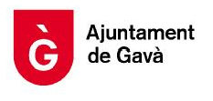



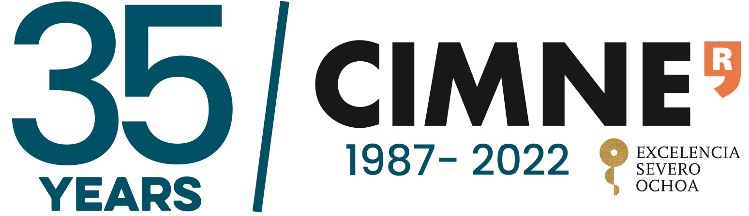

CONVOCATÒRIA DE RODA DE PREMSA

Les ciutats del Delta, unides per a
la innovació econòmica i científica

Els alcaldes i alcaldesses constitueixen el Consell del Projecte d’Especialització i Competitivitat Territorial (PECT) InnoDelta.

Viladecans (21 d’abril del 2022.) – Els alcaldes i alcaldesses de Castelldefels, Maria Miranda; Gavà, Gemma Badia; el Prat, Lluís Mijoler; Sant Boi, Lluïsa Moret, i Viladecans, Carles Ruiz, oferiran una roda de premsa el dilluns, 25 d’abril, per presentar la constitució del Consell del Projecte d’Especialització i Competitivitat Territorial (PECT) InnoDelta. La creació del Consell, màxim òrgan de governança del PECT, comporta la posada en marxa o acceleració de diversos programes d’innovació impulsats pels cinc ajuntaments i els centres de recerca Institut de Ciències Fotòniques (ICFO) i el Centre Internacional de Mètodes Numèrics a l’Enginyeria (CIMNE).
Els PECT són projectes promoguts per la Generalitat de Catalunya a través la Direcció General de l’Administració Local, en el marc de l’Estratègia Risc3Cat i la subvenció del Programa Operatiu del Fons Europeu de Desenvolupament Regional 2014-2020 (PO FEDER). Els objectius del PECT InnoDelta són conferir una millora de la competitivitat del territori Delta en potenciar la capacitat innovadora de les pimes, el foment de l’emprenedoria en sectors estratègics del districte industrial sud de l’àrea metropolitana i, en general, al conjunt de la societat per l’impacte de les operacions que es duran a terme mitjançant el treball en xarxa del conjunt de laboratoris públics territorials.
L’InnoDelta compta amb un pressupost de més de 4,3 milions d’euros, dels quals el 50 % és cofinançat pels seus socis beneficiaris. Els projectes municipals que els ajuntaments volen finançar són el Delta On Start-UP, de Castelldefels; el Delta Social Cobol Lab, de Sant Boi; el Delta Logistics & Mobility Lab, del Prat, i el Delta Eco Circular Lab, de Gavà. Viladecans presenta dos projectes: la Plataforma Dades i Coneixement i el Delta IoT & IA Lab, a més de l’acció de coordinació i seguiment general del PECT. L’ICFO presenta un projecte d’emprenedoria fotònica i el CIMNE, d’emprenedoria High Tech.
A l’acte de constitució del Consell PECT InnoDelta, que se celebrarà uns minuts abans de la trobada amb els periodistes, assistiran, a més de les alcaldesses i alcaldes, la directora de Transferència de Coneixement i Tecnologia de l’ICFO, Sílvia Carrasco, i el director general del CIMNE, Eugenio Oñate. A més, han estat convidats representants de les entitats sòcies col·laboradores: Associació InnoBaix, Associació FeinArt, Associació del Clúster Food Service de Catalunya, Fundació per la Universitat Oberta de Catalunya, Sant Boi Empresarial, Associació Empresarial de l’Hospitalet i el Baix Llobregat, Fundació Ciutat de Viladecans i Club d’Empresaris Viladecans.

RODA DE PREMSA
Dilluns 25 d’abril
13.15 hores
Delta Business Centre (C/ Tecnología, 17, Edifici Canadà, Viladecans)
S’oferirà un refrigeri. ☺

